**Hướng dẫn sử dụng**

Yêu cầu:

* Chạy chương trình trên Visual Studio Code bằng máy tính.
* Cấu hình máy:

+ Hệ điều hành: Windows 10, XP, Linux,…

+ Cài một trình duyệt

**1. Phần thuật toán chiều sâu , chiều rộng**

**B1 : truy cập vào đường link** : https://colab.research.google.com/drive/1N4eABwaawqPKCImcPll3t6rbC2_W1qYq

(Bài tâp lớn của nhóm 21)

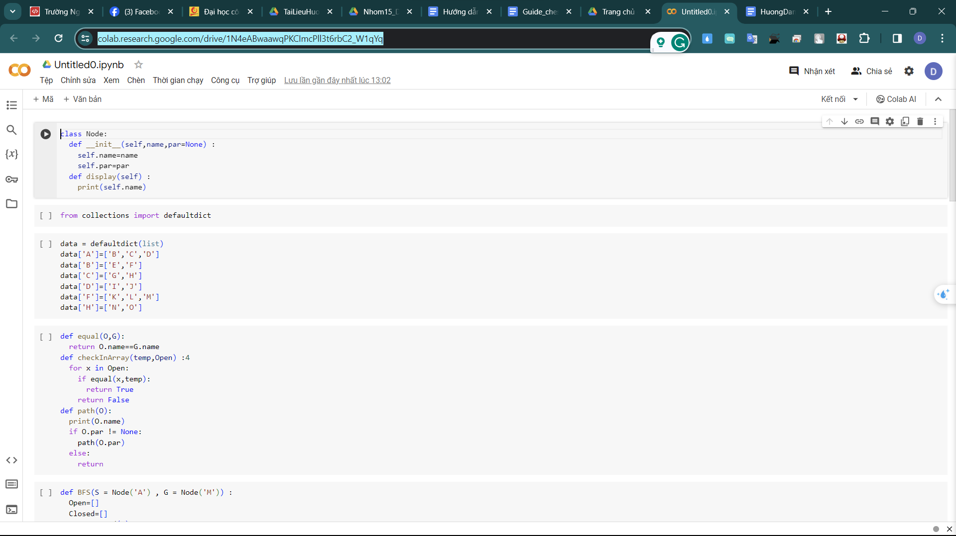

B2 : **Bấm chạy tất cả các khối lệnh lần lượt (hiện tích xanh là được)**

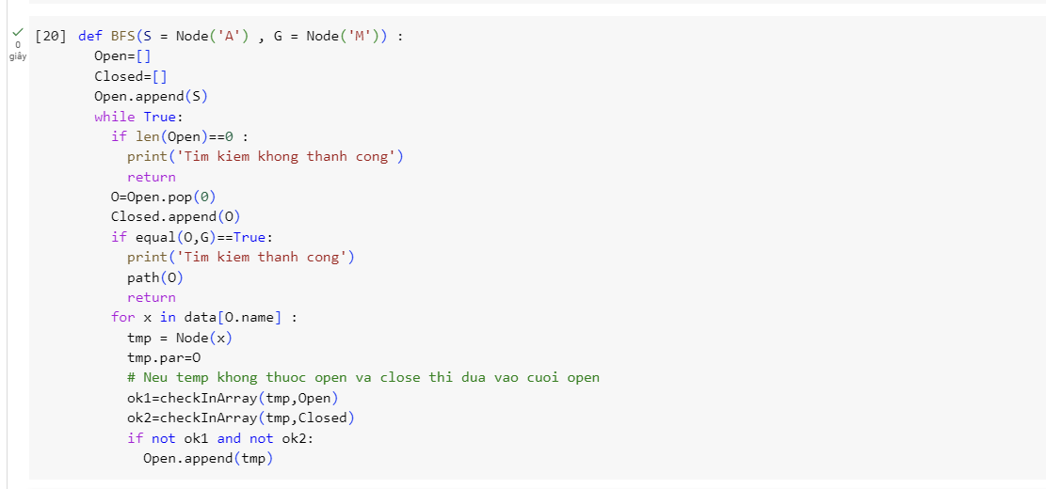

**B3 : Nhập dữ liệu các đỉnh**

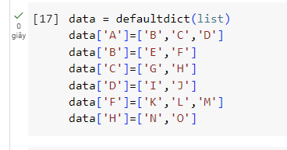

**2. Thuật toán người lái đò**

**B1: chạy dòng lệnh**

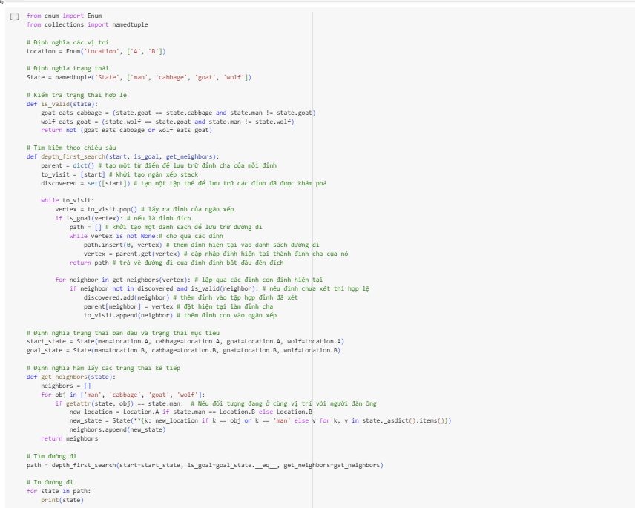

**B2: in ra kết quả**

